Вариант 1
Внимание!
Для выполнения заданий 1 и 2 используется один и тот же текст

Задание 1. Чтение текста.
Выразительно прочитайте текст о Николае Михайловиче Пржевальском вслух.
У Вас есть 2 минуты на подготовку.
Николай Михайлович Пржевальский - один из самых великих путешественников в истории человечества. Ему при жизни вручили специально выбитую золотую медаль с его барельефом и надписью: "Первому исследователю Центральной Азии".
Пржевальский называл свои грандиозные экспедиции "научными рекогносцировками, то есть разведкой, но их результаты грандиозны. Трудно поверить, что один человек с немногими помощниками мог столько совершить всего за два десятилетия. Он прошел более 33 тысяч километров, в 63 пунктах определил географические координаты, положил на карту 20 тысяч километров пути. Исследования охватили территорию в 6 миллионов квадратных километров. Из Центральной Азии Пржевальский привёз гербарий из 16 тысяч экземпляров растений, среди которых оказалось более двухсот видов, ещё неизвестных науке. Им открыты 30 новых видов птиц, новые виды млекопитающих: дикий верблюд, дикая лошадь, дикий як, разновидность горных баранов.
Его зоологическое собрание состояло из семи с половиной тысяч чучел разных животных, птиц, земноводных, а коллекция насекомых содержала десять совершенно новых для науки родов.
(В. Маркин)
(146 слов)
Задание 2. Пересказ текста.
Перескажите прочитанный Вами текст, включив в пересказ слова А. П. Чехова, известного русского писателя, о Н. М. Пржевальском:
«Один Пржевальский … стоит десятка учебных заведений и сотни хороших книг. Упорное, непобедимое стремление к раз намеченной цели. Богатство знаний и трудолюбие, фанатическая вера в науку делает его в глазах народа подвижником… Недаром Пржевальского… знает каждый школьник…»
Подумайте, где лучше использовать слова А. П. Чехова в пересказе. Вы можете использовать любые способы цитирования.
У Вас есть 1 минута на подготовку.

Внимание!
Задания 3 и 4 не связаны с заданиями 1 и 2.
Для выполнения заданий 3 и 4 Вам необходимо выбрать одну из предложенных тем беседы.

Задание 3. Монологическое высказывание.

Выберите одну из предложенных тем беседы.

Тема 1. Увлечение (на основе описания фотографии)
Тема 2. Путешествие, которое запомнилось мне больше всего (повествование на основе жизненного опыта)
Тема 3. Нужно ли бережно относиться к родному языку? (рассуждение по поставленному вопросу)

У Вас есть 1 минута на подготовку.

Ваше высказывание должно занимать не более 3 минут.

Карточки участника собеседования

Тема 1. Увлечение
Опишите фотографию
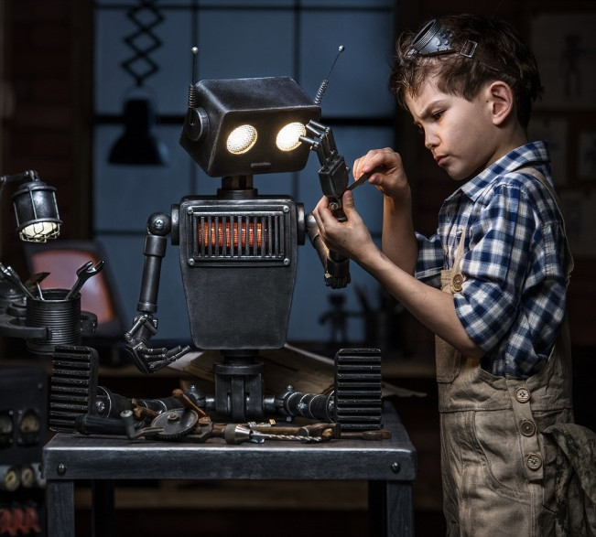
Не забудьте рассказать
- какими могут быть увлечения в зависимости от их тематической направленности;
- что дает человеку его увлечение;
- в чем преимущество интеллектуальных увлечений;
- опишите героя этого фотоснимка и его настроение.

Тема 2. Путешествие, которое запомнилось мне больше всего
Расскажите о том, как Вы путешествовали по стране или по миру.
Не забудьте рассказать:
- давно ли Вы путешествуете и как Ваша семья выбирает страну (город, место) для очередного путешествия;
- какова основная цель путешествия для Вас и для Вашей семьи;
- какое из путешествий Вам запомнилось больше всего и почему;
- что изменилось в Вашей жизни благодаря путешествиям.

Тема 3. Нужно ли бережно относиться к родному языку?
Не забудьте дать ответы на вопросы:
- Какова роль родного языка и в чем, по-вашему, заключено его богатство?
- Что такое словесный мусор?
- Почему меняется отношение к языку в наши дни?
- Что значит беречь родной язык и чем опасна утрата родного языка для народа?

Задание 4. Диалог.

Во время беседа Вам будут заданы вопросы по выбранной Вами теме беседы. Пожалуйста, дайте полные ответы на вопросы, заданные собеседником-экзаменатором.

Карточка собеседника-экзаменатора
Тема 1. Увлечение
Опишите фотографию.
- Есть ли у Вас какое-либо увлечение и в чем его привлекательность?
- Какие необычные увлечения есть у Ваших друзей и знакомых?
- Может ли увлечение повлиять на выбор профессии?

Карточка собеседника-экзаменатора
Тема 2. Путешествие
Расскажите о том, как Вы путешествуете.
- Куда Вы планируете отправиться путешествовать в ближайшее время?
- Есть ли места, в которые Вам бы хотелось вернуться?
- Что бы Вы порекомендовали тем, кто впервые собирается отправиться путешествовать?

Карточка собеседника-экзаменатора
Тема 3. Родной язык
Нужно ли бережно относиться к родному языку?
- Как Вы понимаете выражение «всё доступно нашему языку»?
- Что может рассказать о человеке его язык?
- Как Вы относитесь к привычке употреблять в речи слова-паразиты?

Вариант 2

Внимание!
Для выполнения заданий 1 и 2 используется один и тот же текст

Задание 1. Чтение текста.
Выразительно прочитайте текст о Фердинанде Петровиче Врангеле вслух.
У Вас есть 2 минуты на подготовку.
Многие думают, что остров Врангеля назван именем его первооткрывателя. Но барон Фердинанд Врангель, известный русский мореплаватель и полярный исследователь, не открывал остров своего имени. Наоборот, три года его упорных попыток пройти по морскому льду до земли, о которой рассказывали чукчи, не увенчались успехов. И все же американский китобой Томас Лонг, наткнувшийся на остров в 1867 году, назвал его правильно: никто так тщательно не изучил этот район, как Врангель.
Предок Фердинанда Врангеля прибыл в Россию из Дании в XIII и поселился в эстонской местности Варанга, от названия которой и произошла фамилия. Дед его служил при дворе Петра III и за отказ присягнуть Екатерине II был лишен всего состояния. Родители Врангеля, хотя и остались баронами, но обедневшими, вскоре умерли. Один путь был у сироты – в Морской кадетский корпус.
Узнав о готовившемся кругосветном плавании на судне «Камчатка», мичман Врангель сбежал со своего фрегата, проник к командиру плавания Василию Головину и уговорил его взять с собой. Потом он напишет: «Я пришел к убеждению, что отечество, кров и покой душевный составляет для меня океан».
( В Маркин )
(170 слов)
Задание 2. Пересказ текста.
Перескажите прочитанный Вами текст, включив в пересказ слова Б. Г. Островского о Ф. П. Врангеле:
«О настроениях Врангеля хорошо свидетельствует разговор, произошедший во дворце. По возвращении из экспедиции Врангель был представлен царю Александру I. Последний. Подробно расспросив об экспедиции и о тех опасностях. Которым подвергались участники экспедиции, задал Врангелю вопрос: «А бывают ли и там красные дни?» Врангель ответил с большим воодушевлением: «Я, ваше величество, провёл там, может быть, самые красные дни моей жизни».
Подумайте, где лучше использовать слова Б. Г Островского в пересказе. Вы можете использовать любые способы цитирования.
У Вас есть 1 минута на подготовку.

Внимание!
Задания 3 и 4 не связаны с заданиями 1 и 2.
Для выполнения заданий 3 и 4 Вам необходимо выбрать одну из предложенных тем беседы.

Задание 3. Монологическое высказывание.

Выберите одну из предложенных тем беседы.

Тема 1. Театр (на основе описания фотографии)
Тема 2. Мои каникулы, которые запомнились мне больше всего (повествование на основе жизненного опыта)
Тема 3. Нужно ли заниматься самообразованием? (рассуждение по поставленному вопросу)

У Вас есть 1 минута на подготовку.

Ваше высказывание должно занимать не более 3 минут.

Карточки участника собеседования

Тема 1. Театр
Опишите фотографию

Не забудьте рассказать
- какие виды театров Вы знаете;
- как влияет на зрителя игра актеров;
- можно ли назвать театр великим волшебником и почему;
- опишите героя этого фотоснимка и его эмоции.

Тема 2. Мои каникулы, которые запомнились мне больше всего
Расскажите о том, как Вы проводите свои каникулы
Не забудьте рассказать:
- почему каникулы считаются самым любимым временем для всех школьников;
- как Вы проводите свои каникулы;
- каковы должны быть правила безопасного поведения во время летних каникул;
- какие каникулы Вы назвали бы успешно проведенными.

Тема 3. Нужно ли заниматься самообразованием?
Не забудьте дать ответы на вопросы:
- Что лучше – самообразование или формальное обучение и почему?
- С чего можно начать свое самообразование?
- Какова роль чтения и общения в самообразовании?
- Что самое сложное в самообразовании?

Задание 4. Диалог.

Во время беседа Вам будут заданы вопросы по выбранной Вами теме беседы. Пожалуйста, дайте полные ответы на вопросы, заданные собеседником-экзаменатором.

Карточка собеседника-экзаменатора
Тема 1. Театр
Опишите фотографию.
1) Помните ли Вы, когда впервые встретились с театром? Как это было?
2) Есть ли у Вас любимый театр и какими качествами, на Ваш взгляд, должен обладать актер, чтобы стать известным?
3) Играли ли Вы в детстве (в школе) в каких-то спектаклях и каковы Ваши воспоминания об этом?

Карточка собеседника-экзаменатора
Тема 2. Каникулы
Расскажите о том, как Вы проводите свои каникулы.
1) Для чего предназначены каникулы?
2) Как, по вашему мнению, лучше всего проводить их?
3) Что бы Вы порекомендовали Вашим сверстникам, которые собираются на каникулы?

Карточка собеседника-экзаменатора
Тема 3. Самообразование
Нужно ли заниматься самообразованием?
- Занимаетесь ли Вы самообразованием?
- Какие мотивы побуждают Вас к этому?
- Где применяете полученные знания?

Вариант 3

Внимание!
Для выполнения заданий 1 и 2 используется один и тот же текст

Задание 1. Чтение текста.
Выразительно прочитайте текст о рукопожатии вслух.
У Вас есть 2 минуты на подготовку.
Все вежливые люди при встрече и при прощании подают друг другу руку или, приветствуя друг друга, приподнимают головной убор, и это тоже означает: здравствуйте.
Рукопожатие – очень древний обычай. Оно появилось как символ договора о дружбе и мире. Но так здороваются далеко не везде!
Великий русский путешественник Н. М. Пржевальский рассказывал о необычном приветствии у тибетцев. Там при встрече и прощании младшего со старшим первый наклоняет голову и при этом высовывает язык. Даже сейчас тибетские ламы, здороваясь, протягивают руки ладонями к гостю и также высовывают кончик языка, выказывая этим особую почтительность.
Некоторые племена Индии при встрече прижимают рот и нос к щеке гостя и производят сильный вдох.
У коренного населения Новой Зеландии до сих пор сохранился такой обычай: друзья соприкасаются носами. Так же здоровается ряд других народов.
В западной Африке здороваются ударами ладони по груди, а в Центральной Африке – вежливым поклоном и хлопаньем в ладоши, спрашивают друг друга о здоровье и благополучии.
Приветствия всех народов достойны уважения: они выражают хорошие чувства людей.
(По материалам Интернета)
(162 слова)
Задание 2. Пересказ текста.
Перескажите прочитанный Вами текст, включив в пересказ слова Ги де Мопассана, французского писателя, о рукопожатии:
«Ни с чем нельзя сравнить радость первого рукопожатия, когда одна рука спрашивает: «Вы меня любите?» - а другая отвечает: «Да, я люблю тебя».
Подумайте, где лучше использовать слова Ги де Мопассана в пересказе. Вы можете использовать любые способы цитирования.
У Вас есть 1 минута на подготовку.

Внимание!
Задания 3 и 4 не связаны с заданиями 1 и 2.
Для выполнения заданий 3 и 4 Вам необходимо выбрать одну из предложенных тем беседы.

Задание 3. Монологическое высказывание.

Выберите одну из предложенных тем беседы.

Тема 1. Досуг (на основе описания фотографии)
Тема 2. Один день моей жизни, который запомнился мне больше всего (повествование на основе жизненного опыта)
Тема 3. Интернет – это благо или зло? (рассуждение по поставленному вопросу)

У Вас есть 1 минута на подготовку.

Ваше высказывание должно занимать не более 3 минут.

Карточки участника собеседования

Тема 1. Досуг
Опишите фотографию
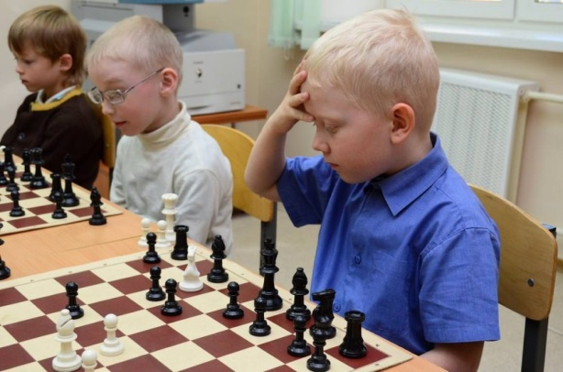
Не забудьте рассказать
- какой вид досуга запечатлен на фотографии и какие качества и свойства характера он развивает;
- кто принимает участие в игре;
- как, на Ваш взгляд, проходит игра;
- опишите запечатленных на фотографии людей и их настроение.

Тема 2. Один день моей жизни, который запомнился мне больше всего
Расскажите о самом ярком, запомнившемся дне из вашей жизни
Не забудьте рассказать:
- что, на Ваш взгляд, может сделать жизнь яркой;
- чем отличался Ваш особенный день от остальных;
- какие события произошли в этот день;
- может ли сам человек делать свою жизнь и жизнь других яркой и как.

Тема 3. Интернет – это благо или зло?
Не забудьте дать ответы на вопросы:
- Каковы функции Интернета?
- Как Вы понимаете выражение: «Интернет – Всемирная паутина»?
- Что, на Ваш взгляд, делает Интернет благом?

Задание 4. Диалог.

Во время беседа Вам будут заданы вопросы по выбранной Вами теме беседы. Пожалуйста, дайте полные ответы на вопросы, заданные собеседником-экзаменатором.

Карточка собеседника-экзаменатора
Тема 1. Досуг
Опишите фотографию.
- Какие виды досуга Вам известны?
- Какие виды досуга привлекают Вас больше всего и почему?
- Помогает ли Вам досуг в самообразовании?

Карточка собеседника-экзаменатора
Тема 2. Самый яркий день жизни
Расскажите о ярком дне жизни.
- Что для Вас в жизни по-настоящему ценно?
- Какие события, занятия или деятельность дарят Вам ощущение счастья?
- Изменяют ли человека яркие, незабываемые дни его жизни и как?

Карточка собеседника-экзаменатора
Тема 3. Интернет
Нужно ли заниматься самообразованием?
- Занимаетесь ли Вы самообразованием?
- Какие мотивы побуждают Вас к этому?
- Где применяете полученные знания?

Вариант 4

Внимание!
Для выполнения заданий 1 и 2 используется один и тот же текст

Задание 1. Чтение текста.
Выразительно прочитайте текст о собаках вслух.
У Вас есть 2 минуты на подготовку.
Знаете ли вы, что все породы собак создавались и создаются человеком соответственно его потребностям?
Например, на Крайнем Севере широко распространено ездовое собаководство. Собаки перевозят грузы, почту, пассажиров. Упряжка в 10 - 12 лаек везёт нарты с грузом 400 – 500 килограммов со скоростью 7 – 10 километров в час. За сутки собачья упряжка с грузом проходит по бездорожью более 70 километров, а налегке – около 200.
В течение нескольких столетий собаки сенбернары в Швейцарских Альпах спасают людей из-под снежных лавин. Они очень выносливы, обладают отличным чутьём. Людей, погребённых лавиной, сенбернары чуют под трёхметровой толщей снега. Есть у них ещё одно ценное свойство: при приближении непогоды они начинают сильно беспокоиться, и по их поведению можно предсказать наступление бурана за 40 – 60 минут.
Своей мировой славой сенбернары обязаны прежде всего собаке Барри, которая спасла 40 человек. И поныне многих альпийских сенбернаров нарекают Барри в честь пса-горноспасателя. Сегодня, как и прежде, монахи выходят со своими собаками на троп , чтобы успеть прийти на помощь людям.
(По В. Гершуну)
(159 слов)
Задание 2. Пересказ текста.
Перескажите прочитанный Вами текст, включив в пересказ слова Конрада Лоренца, выдающегося австрийского зоолога, о собаке:
«Преданность собаки – это драгоценный дар, накладывающий на того, кто его принимает, не меньшие обязательства, чем человеческая дружба. И это следует иметь в виду всем, кто намеревается завести четвероногого друга. Каждому владельцу собаки нужно помнить, что на преданность нельзя отвечать предательством».
Подумайте, где лучше использовать слова Конрада Лоренца в пересказе. Вы можете использовать любые способы цитирования.
У Вас есть 1 минута на подготовку.

Внимание!
Задания 3 и 4 не связаны с заданиями 1 и 2.
Для выполнения заданий 3 и 4 Вам необходимо выбрать одну из предложенных тем беседы.

Задание 3. Монологическое высказывание.

Выберите одну из предложенных тем беседы.

Тема 1. Семейный отдых (на основе описания фотографии)
Тема 2. Моя первая победа над собой (повествование на основе жизненного опыта)
Тема 3. Нужно ли отстаивать свою точку зрения? (рассуждение по поставленному вопросу)

У Вас есть 1 минута на подготовку.

Ваше высказывание должно занимать не более 3 минут.

Карточки участника собеседования

Тема 1. Семейный отдых
Опишите фотографию
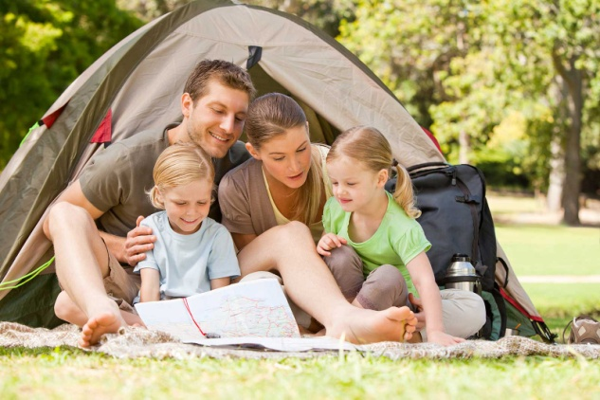
Не забудьте рассказать
- где и когда отдыхает семья;
- какие формы отдыха предпочитает;
- что можно рассказать о каждом герое снимка;
- опишите изображенных на фотографии и их эмоции.

Тема 2. Моя первая победа над собой
Расскажите о том, как Вы впервые одержали победу над собой
Не забудьте рассказать:
- что может стать причиной недовольства собой;
- какие события послужили причиной Вашего желания побороться со своими привычками и пристрастиями;
- какие действия помогли Вам победить самого себя;
- изменились ли Вы и Ваш мир после этой победы и каким образом.

Тема 3. Нужно ли отстаивать свою точку зрения?
В своем высказывании дайте ответы на следующие вопросы:
- Всегда ли следует воспринимать чужое мнение как истину?
- Что такое собственное мнение и когда оно уместно?
- Что лежит в основе собственного мнения?
- Какие качества необходимы в отстаивании собственной точки зрения?

Задание 4. Диалог.

Во время беседа Вам будут заданы вопросы по выбранной Вами теме беседы. Пожалуйста, дайте полные ответы на вопросы, заданные собеседником-экзаменатором.

Карточка собеседника-экзаменатора
Тема 1. Семейный отдых
Опишите фотографию.
- Какие формы и традиции семейного отдыха предпочитает Ваша семья?
- Какой вид семейного отдыха Вам нравится больше всего и почему?
- В чем ценность семейного отдыха?

Карточка собеседника-экзаменатора
Тема 2. Первая победа над собой
Расскажите о первой победе над собой.
- Согласны ли Вы с мыслью о том, что самая большая победа – это победа над самим собой?
- Как сохранить в себе желание меняться к лучшему?
- Какие пути преодоления себя Вы посоветовали бы своим сверстникам?

Карточка собеседника-экзаменатора
Тема 3. Собственное мнение
Нужно ли отстаивать свою точку зрения?
- Зависит ли Ваше мнение от мнения окружающих?
- Учитывается ли Ваше мнение при решении семейных вопросов?
- Как сформировать собственное мнение?

Вариант 5

Внимание!
Для выполнения заданий 1 и 2 используется один и тот же текст

Задание 1. Чтение текста.
Выразительно прочитайте текст о Галине Сергеевне Улановой вслух.
У Вас есть 2 минуты на подготовку.
Галину Уланову часто называют гением танца. Великий композитор Сергей Прокофьев так и говорил: "Она - гений русского балета, его неуловимая душа, его вдохновенная поэзия...."
Статьи об Улановой в советской и зарубежной прессе пестрели самыми пышными эпитетами: «гениальная», «божественная», «неповторимая», «первая балерина мира», «чудо света», «балерина на все времена», «белый лебедь русского балета», «сенсация XX века».
В начале 1944 года Галина Уланова навсегда связала свою судьбу с Большим театром. Именно тогда её имя стало легендарным. Каждое выступление Улановой становилось событием. Все билеты, словно по волшебству, тотчас же исчезали.
Однажды Уланову спросили: «Вас называют великой, гениальной, первой балериной эпохи. Как вы к этому относитесь?» Уланова ответила: «Никак. Конечно, когда хвалят, приятно. Но по отношению ко мне бывает очень сильный перебор, и мне часто бывает неловко. Меня и родители учили, и в школе, и в театре, что во всём должно быть чувство меры».
Уланова закончила танцевать в 50 лет. Последнее её выступление состоялось 29 декабря 1960.
(По материалам Интернета)
(150 слов)
Задание 2. Пересказ текста.
Перескажите прочитанный Вами текст, включив в пересказ слова писателя Алексея Толстого о
Г. Улановой:
«Не понимаю, почему Вы так волнуетесь, - пожал плечами А. Толстой. – В конце концов, она всего лишь обыкновенная богиня…».
Подумайте, где лучше использовать слова Алексея Толстого в пересказе. Вы можете использовать любые способы цитирования.
У Вас есть 1 минута на подготовку.

Внимание!
Задания 3 и 4 не связаны с заданиями 1 и 2.
Для выполнения заданий 3 и 4 Вам необходимо выбрать одну из предложенных тем беседы.

Задание 3. Монологическое высказывание.

Выберите одну из предложенных тем беседы.

Тема 1. Библиотека (на основе описания фотографии)
Тема 2. Мой самый памятный день рождения (повествование на основе жизненного опыта)
Тема 3. Дружба – это дар или труд? (рассуждение по поставленному вопросу)

У Вас есть 1 минута на подготовку.

Ваше высказывание должно занимать не более 3 минут.

Карточки участника собеседования

Тема 1. Библиотека
Опишите фотографию
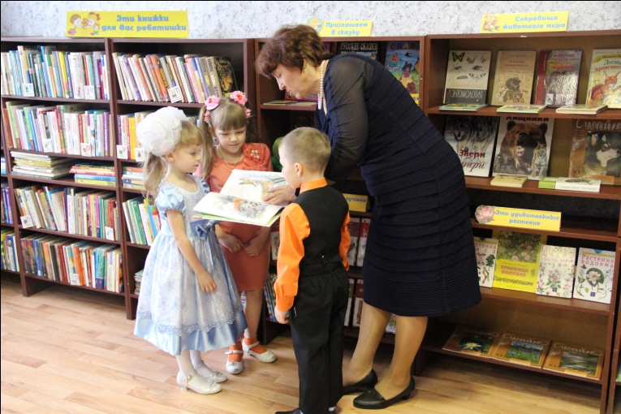
Не забудьте рассказать
- где происходит действие;
- в каком порядке и с какой целью могут быть расположены книги в библиотеке;
- какова роль библиотекаря;
- опишите присутствующих и их настроение.

Тема 2. Мой самый памятный день рождения
Расскажите о самом ярком вашем дне рождения
Не забудьте рассказать:
- всегда ли Вы отмечаете свой день рождения и с кем (с одноклассниками, друзьями, с родителями);
- расскажите, как Вы готовились к Вашему предыдущему дню рождения и были ли особенности в его подготовке;
- какие события превратили день рождения в незабываемый праздник;
- какие идеи проведения дня рождения Вы посоветовали бы своим одноклассникам.

Тема 3. Дружба – это дар или труд?
В своем высказывании дайте ответы на следующие вопросы:
- Дружба. Что Вы вкладываете в это понятие?
- Всякого ли человека можно назвать другом и от кого зависит дружба?
- Какими качествами должен обладать, на Ваш взгляд, настоящий друг?
- Какова роль дружбы в жизни человека и можно ли обойтись без нее?

Задание 4. Диалог.

Во время беседа Вам будут заданы вопросы по выбранной Вами теме беседы. Пожалуйста, дайте полные ответы на вопросы, заданные собеседником-экзаменатором.

Карточка собеседника-экзаменатора
Тема 1. Библиотека
Опишите фотографию.
- Как часто Вы посещаете библиотеку и какие книги выбираете?
- Согласны ли Вы с утверждением, что библиотека – это «аптека для души»?
- Какова, по Вашему мнению, роль библиотеки в наши дни?

Карточка собеседника-экзаменатора
Тема 2. Самый памятный день рождения
Расскажите о самом памятном дне рождения.
- Нравится ли Вам отмечать свой день рождения?
- Кто участвует в его подготовке?
- Какие подарки Вы предпочитаете получать в свой день рождения?

Карточка собеседника-экзаменатора
Тема 3. Друзья
Дружба – это дар или труд?
- Важны ли Вам советы и помощь Вашего друга?
- Что делает вас близкими людьми?
- Как правильно строить отношения с друзьями?

Вариант 6

Внимание!
Для выполнения заданий 1 и 2 используется один и тот же текст

Задание 1. Чтение текста.
Выразительно прочитайте текст о монументе «Родина-мать зовет!» вслух.
У Вас есть 2 минуты на подготовку.
Есть в Волгограде место, самым тесным образом связанное с событиями Второй мировой войны, с великой Сталинградской битвой. Это прославленный Мамаев курган с историко-мемориальным комплексом «Героям Сталинградской битвы».
Скульптура «Родина-мать зовёт!» является композиционным центром этого ансамбля и представляет собой 52-метровую фигуру женщины, стремительно шагнувшей вперёд. В её правой руке меч длиной 33 метра и весом 14 тонн. Общая высота скульптуры — 85 метров. Монумент покоится на 16-метровом фундаменте. Высота главного монумента говорит о его масштабах и уникальности. Достаточно сказать, что общий вес его составляет 8000 тонн. Главный монумент — современная интерпретация образа античной Ники — богини победы — призывает своих сыновей и дочерей дать отпор врагу, продолжить дальнейшее наступление.
Несмотря на внушительные размеры, на фоне небосклона величественная статуя подобна парящей в небе птице. Освещённая лучами прожекторов, она, выступая на фоне тёмно-синего неба, как бы вырастая из кургана, господствует над всем Волгоградом и видна на десятки километров.
(По материалам Интернета)
(143 слова)
Задание 2. Пересказ текста.
Перескажите прочитанный Вами текст, включив в пересказ фрагмент:
Мамаев курган, господствующий над основной частью города и обозначавшийся на военных картах как «высота 102,0». Являлся главным звеном в общей системе обороны Сталинградского фронта. Именно он стал ключевой позицией в борьбе за волжские берега. Здесь в последние месяцы 1942 года проходили ожесточенные бои. Склоны кургана были перепаханы бомбами. Снарядами, минами. Это место огромных людских потерь… именно здесь, в районе Мамаева кургана, 2 февраля 1943 года закончилась Сталинградская битва.
Подумайте, где лучше использовать эти слова в пересказе. Вы можете использовать любые способы цитирования.
У Вас есть 1 минута на подготовку.

Внимание!
Задания 3 и 4 не связаны с заданиями 1 и 2.
Для выполнения заданий 3 и 4 Вам необходимо выбрать одну из предложенных тем беседы.

Задание 3. Монологическое высказывание.

Выберите одну из предложенных тем беседы.

Тема 1. Семейные реликвии (на основе описания фотографии)
Тема 2. Спортивное соревнование, которое запомнилось мне больше всего (повествование на основе жизненного опыта)
Тема 3. Нужна ли человеку мечта? (рассуждение по поставленному вопросу)

У Вас есть 1 минута на подготовку.

Ваше высказывание должно занимать не более 3 минут.

Карточки участника собеседования

Тема 1. Семейные реликвии
Опишите фотографию
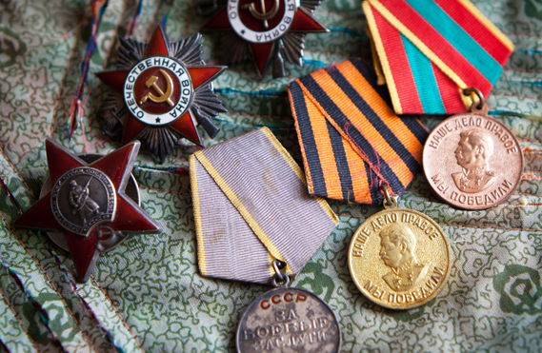
Не забудьте рассказать
- что такое семейные реликвии;
- как появляются семейные реликвии и почему бережно хранятся веками;
- каково значение семейных реликвий;
- опишите изображенное на фотографии.

Тема 2. Спортивное соревнование, которое запомнилось мне больше всего
Расскажите о том, как Вы участвовали в спортивных соревнованиях
Не забудьте рассказать:
- когда и где состоялось это соревнование, по какому виду спорта;
- каким было это соревнование – командным или на личное первенство, кто был Вашим соперником;
- как проходило соревнование;
- почему Вам запомнилось это спортивное соревнование и что бы Вы порекомендовали своим сверстникам, которым предстоят подобные соревнования.

Тема 3. Нужна ли человеку мечта?
В своем высказывании дайте ответы на следующие вопросы:
- Дружба. Что Вы вкладываете в это понятие?
- Всякого ли человека можно назвать другом и от кого зависит дружба?
- Какими качествами должен обладать, на Ваш взгляд, настоящий друг?
- Какова роль дружбы в жизни человека и можно ли обойтись без нее?

Задание 4. Диалог.

Во время беседа Вам будут заданы вопросы по выбранной Вами теме беседы. Пожалуйста, дайте полные ответы на вопросы, заданные собеседником-экзаменатором.

Карточка собеседника-экзаменатора
Тема 1. Семейные реликвии
Опишите фотографию.
- Есть ли в Вашей семье какая-либо реликвия? Чья это вещь и что значит этот человек для Вашей семьи?
- Сколько лет Вашей реликвии и знаете ли Вы историю этого предмета?
- Какие мысли и чувства рождает в Вас Ваша семейная реликвия?

Карточка собеседника-экзаменатора
Тема 2. Спортивное соревнование
Расскажите о самом памятном спортивном соревновании.
- Кто Ваш кумир в спорте и почему?
- Что самое важное для Вас в желании участвовать в спортивных состязаниях? Как переживаете свои победы и поражения?
- Может ли спорт утратить свою актуальность?

Карточка собеседника-экзаменатора
Тема 3. Для чего нужны мечты?
Дружба – это дар или труд?
- Влияет ли на выбор мечты массовая культура и как?
- Есть ли у Вас мечта и помогает ли она Вам выстраивать Ваши отношения с окружающими?
- Почему, по Вашему мнению, мечты могут не выполняться?

Вариант 7

Внимание!
Для выполнения заданий 1 и 2 используется один и тот же текст

Задание 1. Чтение текста.
Выразительно прочитайте текст о самом мощном наводнении в Санкт-Петербурге вслух.
У Вас есть 2 минуты на подготовку.
Осеннее наводнение 1824 года, случившееся в Санкт-Петербурге, историки считают самым страшным в летописи города на Неве. Уровень воды в те несчастные для столицы дни доходил до 4 метров и выше.
Стихия принесла огромные разрушения и многочисленные жертвы. Ущерб доходил до 20 миллионов рублей, утопленников насчитывалось до 600 человек, поголовье погибшего скота до 3600 особей, повреждённых строений до 4000, а разрушенных домов до 500.
Историки описывали, что накануне разрушительного наводнения был сильный холодный ветер с дождём. С приходом ночи пришла и ужасная буря, которая сотрясала здания и била по стёклам. К 10 часам утра любопытные петербуржцы повалили к Неве. Вода в то время прибывала ещё несильно, и невские пенистые волны с грохотом разбивались о гранит набережных.
Но в одно ужасное мгновение, словно разъярённый зверь, река кинулась на столицу поверх всех набережных. Более того, через подземные коммуникации Нева ворвалась на улицы столицы через системы фонтанов. К часу дня почти весь город был затоплен, и началось спасение людей.
(По материалам Интернета)
(155 слов)
Задание 2. Пересказ текста.
Перескажите прочитанный Вами текст, включив в пересказ фрагмент воспоминаний современников:
Дворцовая площадь составляла с Невой одно большое озеро, посредине которого скалой возвышался Зимний дворец. И Невский проспект превратился в огромную реку, которая текла до самого Аничкова моста… Почти все мосты на реке были сорваны, пострадали и гранитные плиты набережных, сорванные волнами. По реке плыли тюки с товарами, домашняя утварь, убитый скот, заборы, огороды. Суда несло как по Неве, так и по городу.
Подумайте, где лучше использовать эти слова в пересказе. Вы можете использовать любые способы цитирования.
У Вас есть 1 минута на подготовку.

Внимание!
Задания 3 и 4 не связаны с заданиями 1 и 2.
Для выполнения заданий 3 и 4 Вам необходимо выбрать одну из предложенных тем беседы.

Задание 3. Монологическое высказывание.

Выберите одну из предложенных тем беседы.

Тема 1. Игры детства (на основе описания фотографии)
Тема 2. Кинофильм, который мне запомнился (повествование на основе жизненного опыта)
Тема 3. Какой мир лучше – реальный или виртуальный? (рассуждение по поставленному вопросу)

У Вас есть 1 минута на подготовку.

Ваше высказывание должно занимать не более 3 минут.

Карточки участника собеседования

Тема 1.
Опишите фотографию
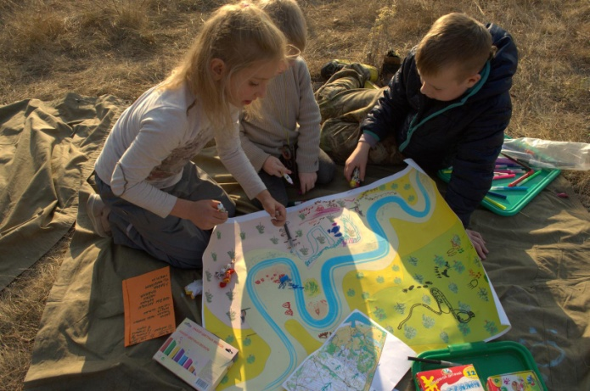
Не забудьте рассказать
- чем отличается мир детства от мира взрослых;
- что задумали дети и как приготовились выполнять задуманное;
- кто принимает участие в затее и что может рассказать о детях придуманная ими игра;
- опишите присутствующих и их настроение.

Тема 2. Запомнившийся кинофильм
Расскажите о том, какой кинофильм Вам запомнился
Не забудьте рассказать:
- в чем преимущества кинофильма как произведения искусства;
- как Вы определяете ценность и значимость кинофильма и почему именно этот фильм Вам запомнился;
- какие события и сцены фильма оставили самое яркое впечатление;
- какие мысли и чувства возникли после просмотра фильма.

Тема 3. Какой мир лучше – реальный или виртуальный?
В своем высказывании дайте ответы на следующие вопросы:
- Что в Вашем понимании реальная жизнь и виртуальность?
- Каковы возможности реального и виртуального миров? В чем они схожи и в чем различны?
- Как Вы понимаете выражение «ушел в виртуальный мир» и почему так происходит?
- Как сделать, чтобы виртуальный мир гармонично входил в реальную жизнь, не подменяя её?

Задание 4. Диалог.

Во время беседа Вам будут заданы вопросы по выбранной Вами теме беседы. Пожалуйста, дайте полные ответы на вопросы, заданные собеседником-экзаменатором.

Карточка собеседника-экзаменатора
Тема 1. Детство
Опишите фотографию.
- Помните ли Вы игры и развлечения своего детства?
- Какими самыми яркими воспоминаниями детства Вы можете поделиться?
- Какова, по вашему мнению, роль детства в судьбе человека?

Карточка собеседника-экзаменатора
Тема 2. Фильм, который мне запомнился
Расскажите о фильмах.
- Какие жанры кино Вас привлекают и почему?
- Где Вы предпочитаете смотреть фильмы – дома или в кинотеатре и почему?
- Если бы Вы были режиссером, о чем бы сняли свой фильм и кого из актеров пригласили бы на главные роли?

Карточка собеседника-экзаменатора
Тема 3. Какой мир лучше – реальный или виртуальный?
- Насколько важен для Вас виртуальный мир и сколько времени Вы в нем проводите?
- Как Вы относитесь к компьютерным играм? Часто ли Вы пренебрегаете уроками, домашними делами, общением с друзьями и близкими, засиживаясь в Интернете?
- В каком мире – реальном или виртуальном – Вы себя чувствуете комфортнее и почему?

Вариант 8

Внимание!
Для выполнения заданий 1 и 2 используется один и тот же текст

Задание 1. Чтение текста.
Выразительно прочитайте текст о водопаде Виктория вслух.
У Вас есть 2 минуты на подготовку.
Размеры водопада Виктория поражают воображение. Так, его ширина более 1700 метров, а высота падения воды колеблется от 80 метров у берегов до 120 метров в центральной части. Водопад Виктория почти в два раза превосходит размеры всемирно известного Ниагарского водопада и образует огромное количество брызг и туман, поднимающийся над ним на высоту около 400 метров. Это потрясающее облако можно наблюдать на расстоянии более 50 километров.
Живущие в этих местах племена издавна называют водопад гремящим дымом и самым большим занавесом падающей воды.
Как возникает такой феномен природы? Реки пролагают себе путь между различными породами. Одни из них вода размывает легко, другие — с трудом. И вот бывает так: где-нибудь в одном месте река вдруг падает вниз, скрываясь с крутых уступов, сложенных из очень прочных скалистых пород.
Постепенно вода смывает скалистый уступ, водопад отступает вверх по реке и становится меньше. Реки с водопадами чаще всего молодые. Возраст порожистых рек уже более солиден; а реки, стёршие на своём пути все каменные преграды, — реки-старики
(По материалам Интернета)
(158 слов)
Задание 2. Пересказ текста.
Перескажите прочитанный Вами текст, включив в него высказывание ученого-путешественника Дэвида Ливингстона:
«Это самое прекрасное зрелище, которое я увидел в Африке. Его величие достойно лишь имени британской королевы Виктории».
Подумайте, где лучше использовать слова Дэвида Ливингстона в пересказе. Вы можете использовать любые способы цитирования.
У Вас есть 1 минута на подготовку.

Внимание!
Задания 3 и 4 не связаны с заданиями 1 и 2.
Для выполнения заданий 3 и 4 Вам необходимо выбрать одну из предложенных тем беседы.

Задание 3. Монологическое высказывание.

Выберите одну из предложенных тем беседы.

Тема 1. Подготовка к празднику (на основе описания фотографии)
Тема 2. Один день моей школьной жизни (повествование на основе жизненного опыта)
Тема 3. Модны ли вредные привычки? (рассуждение по поставленному вопросу)

У Вас есть 1 минута на подготовку.

Ваше высказывание должно занимать не более 3 минут.

Карточки участника собеседования

Тема 1. Подготовка к празднику
Опишите фотографию
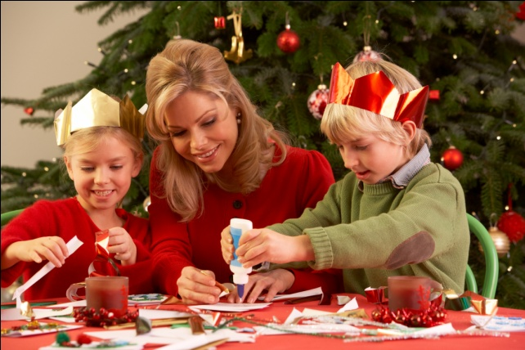
Не забудьте рассказать
- к какому празднику проходит подготовка и как;
- кто принимает участие подготовке к празднику;
- что создает праздничную атмосферу;
- опишите присутствующих и их настроение.

Тема 2. Один день моей школьной жизни
Расскажите об одном запомнившемся Вам школьном дне
Не забудьте рассказать:
- в чем особенность Вашей школы и планируете ли Вы заранее свой школьный день;
- чем отличался выбранный Вами день от остальных (уроки, мероприятия, отношения с одноклассниками, учителями и т. п.);
- какая часть школьного дня была самой яркой и какими событиями она наполнена;
- что запомнилось больше всего из этого школьного дня.

Тема 3. Модны ли вредные привычки?
В своем высказывании дайте ответы на следующие вопросы:
- Влияет ли мода на психологию людей и как?
- Могут ли вредные привычки быть модными и кто обычно диктует эту моду?
- Что стоит за демонстрацией вредных привычек?
- Какие качества помогут человеку противостоять желанию подражать окружающим?

Задание 4. Диалог.

Во время беседа Вам будут заданы вопросы по выбранной Вами теме беседы. Пожалуйста, дайте полные ответы на вопросы, заданные собеседником-экзаменатором.

Карточка собеседника-экзаменатора
Тема 1. Подготовка к празднику
Опишите фотографию.
- К каким праздникам вы готовитесь всей семьей и планируете ли эту подготовку?
- Какие дела поручают Вам в подготовке к празднику? Есть ли среди них творческие?
- Какая подготовка к празднику особенно Вам запомнилась и какими оригинальными идеями его организации Вы можете поделиться?

Карточка собеседника-экзаменатора
Тема 2. Один день школьной жизни
Расскажите о фильмах.
- Интересно ли Вам в школе? Согласны ли Вы с утверждением, что «школьные годы – чудесные»?
- Как решаете проблемы, возникающие у Вас в школе с учителями, одноклассниками?
- Если бы Вам пришлось выбирать школу для своих детей, выбрали бы ту, в которой учитесь? Что стало бы решающим в этом выборе?

Карточка собеседника-экзаменатора
Тема 3. Модны ли вредные привычки?
- Что вкладываете Вы в понятие «быть модным»? модник, по вашему, это подражатель или уникальный, неповторимый человек?
- Есть ли у Вас вредные привычки и как они появились?
- Какие из модных вредных привычек, на Ваш взгляд, являются наиболее вредными и почему?

Вариант 9

Внимание!
Для выполнения заданий 1 и 2 используется один и тот же текст

Задание 1. Чтение текста.
Выразительно прочитайте текст о торнадо вслух.
У Вас есть 2 минуты на подготовку.
Однажды домик, в котором находились девочка Элли и её щенок Тотошка, подхватил могучий вихрь и перенёс за горы в волшебную страну. Всё, что происходило потом, автор сказки «Волшебник Изумрудного города», конечно, придумал. Но вот вихрь – событие вовсе не сказочное.
Торнадо, как и тропический циклон, – это быстро вращающаяся масса воздуха, но, в отличие от тропического шторма или урагана, зарождается обычно над землёй, а не над водой, и имеет меньший диаметр.
Торнадо со стороны напоминает туманное образование в виде вращающейся воронки, сужающейся книзу. Его высота может достигать двух километров. Часто смерч сравнивают с гигантским воздушным змеем из-за беспорядочных и резких движений нижней части. Вскоре он начинает горизонтальное движение со скоростью от 15 до 90 километров в час. Смерч совершает также вертикальные движения, то поднимаясь высоко в воздух, то опускаясь до земли и сметая всё с её поверхности. Приближение торнадо сопровождается свистящим звуком, который перерастает в оглушительный рёв, сопровождаемый треском разрываемых деревьев и других предметов. Смерч редко когда длится более двух часов, а его путь обычно не превышает 80 километров, но разрушения торнадо оставляет катастрофические.
(По материалам Интернета)
(172 слова)
Задание 2. Пересказ текста.
Перескажите прочитанный Вами текст, включив в него фрагмент:
В Штатах очень популярно такое соревнование, как «охота на торнадо». Главная задача - подобраться к эпицентру как можно ближе и запечатлеть его на видео или фотокамеру. В сезон ураганов десятки любителей острых ощущений отправляются в погоню за вихрем. Многие считают, что охотники за вихрем делают это только для себя, но на самом деле они передают данные в центр слежения за торнадо, который предупреждает население об опасности.
Подумайте, где лучше использовать эти слова в пересказе. Вы можете использовать любые способы цитирования.
У Вас есть 1 минута на подготовку.

Внимание!
Задания 3 и 4 не связаны с заданиями 1 и 2.
Для выполнения заданий 3 и 4 Вам необходимо выбрать одну из предложенных тем беседы.

Задание 3. Монологическое высказывание.

Выберите одну из предложенных тем беседы.

Тема 1. Народные традиции (на основе описания фотографии)
Тема 2. Моя прогулка с друзьями, которая запомнилась мне больше всего (повествование на основе жизненного опыта)
Тема 3. Нужно ли бороться со своими комплексами? (рассуждение по поставленному вопросу)

У Вас есть 1 минута на подготовку.

Ваше высказывание должно занимать не более 3 минут.

Карточки участника собеседования

Тема 1. Народные традиции
Опишите фотографию
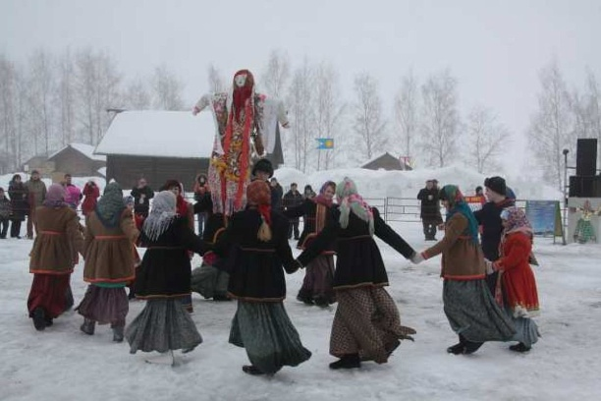
Не забудьте рассказать
- с чем связана эта традиция, чему она посвящена;
- какие обряды и обычаи сопровождают этот праздник;
- кто принимает участие в празднике;
- опишите присутствующих и их настроение.

Тема 2. Моя прогулка с друзьями
Расскажите о том, как вы ходили на прогулку с друзьями.
Не забудьте рассказать:
- где и когда предпочитаете гулять с друзьями;
- как обычно проходят ваши прогулки;
- какие темы разговоров, занятия интересны Вам и Вашим друзьям;
- какую прогулку вы можете назвать по-настоящему интересной.

Тема 3. Нужно ли бороться со своими комплексами?
В своем высказывании дайте ответы на следующие вопросы:
- Что такое закомплексованность и почему она возникает?
- Какие комплексы Ваших ровесников Вам известны и как действуют эти комплексы на них?
- Как, по Вашему мнению, можно отличить комплексы от реальных проблем?
- От чего, по Вашему мнению, зависит избавление от комплексов?

Задание 4. Диалог.

Во время беседа Вам будут заданы вопросы по выбранной Вами теме беседы. Пожалуйста, дайте полные ответы на вопросы, заданные собеседником-экзаменатором.

Карточка собеседника-экзаменатора
Тема 1. Народные традиции
Опишите фотографию.
- Способствуют ли народные праздники развитию и сохранению семейных традиций?
- Какие традиции есть в Вашей семье и что вас привлекает в них?
- Какие из них вы перенесете в свою будущую семью?

Карточка собеседника-экзаменатора
Тема 2. Прогулка с друзьями
Расскажите о прогулках с друзьями.
- Есть ли у вас любимые места, где Вы предпочитаете гулять?
- Чем особенно нравятся Вам ваши прогулки?
- Как влияют на Вас эти прогулки?

Карточка собеседника-экзаменатора
Тема 3. Нужно ли бороться со своими комплексами?
- Как Вы считаете, чем опасны комплексы, не преодоленные в детстве?
- Стоит ли, на Ваш взгляд, обращаться за советом по преодолению комплексов к взрослым (родителям, учителям) и почему?
- Известны ли Вам примеры из жизни великих людей или окружающих, которые смогли преодолеть свои комплексы?

Вариант 10

Внимание!
Для выполнения заданий 1 и 2 используется один и тот же текст

Задание 1. Чтение текста.
Выразительно прочитайте текст о Байкале вслух.
У Вас есть 2 минуты на подготовку.
Байкал – уникальное явление на нашей планете. Этому озеру нет равных в мире по возрасту, глубине, запасам и свойствам пресной воды, многообразию органической жизни. Байкал славится неповторимой, удивительной красотой природы, и называют его по-разному: «священное море», «жемчужина Сибири», «славный, седой, грозный Байкал». Все названия пропитаны неподдельным уважением, восхищением и трепетом перед этой могучей силой.
Объём воды в Байкале около 23 000 кубических километров, что составляет 20 % мировых и 90 % российских запасов пресной воды. Ежегодно экосистема Байкала воспроизводит около 60 кубических километров прозрачной, насыщенной кислородом воды.
Байкальская вода уникальна, как сам Байкал. Она необыкновенно прозрачна, чиста и насыщена кислородом. Раньше она считалась целебной, с её помощью лечили болезни. Весной прозрачность байкальской воды составляет 40 метров (в Саргассовом море, которое считается эталоном прозрачности, эта величина равна 65 метрам). Такая высокая прозрачность объясняется тем, что байкальская вода благодаря деятельности обитающих в ней живых организмов очень слабо минерализована и близка к дистиллированной.
(По материалам Интернета)
(150 слов)
Задание 2. Пересказ текста.
Перескажите прочитанный Вами текст, включив в пересказ высказывание А. П. Чехова о Байкале:
Байкал удивителен, и недаром сибиряки величают его не озером, а морем. Вода прозрачна необыкновенно, так, что видно сквозь нее, как сквозь воздух: цвет у неё нежно-бирюзовый, приятный для глаза… Видел такие глубины, что мороз по коже…
Подумайте, где лучше использовать слова А. П. Чехова в пересказе. Вы можете использовать любые способы цитирования.
У Вас есть 1 минута на подготовку.

Внимание!
Задания 3 и 4 не связаны с заданиями 1 и 2.
Для выполнения заданий 3 и 4 Вам необходимо выбрать одну из предложенных тем беседы.

Задание 3. Монологическое высказывание.

Выберите одну из предложенных тем беседы.

Тема 1. Семейный альбом (на основе описания фотографии)
Тема 2. Мое свободное время (повествование на основе жизненного опыта)
Тема 3. Нужно ли анализировать свои поступки? (рассуждение по поставленному вопросу)

У Вас есть 1 минута на подготовку.

Ваше высказывание должно занимать не более 3 минут.

Карточки участника собеседования

Тема 1. Семейный альбом
Опишите фотографию
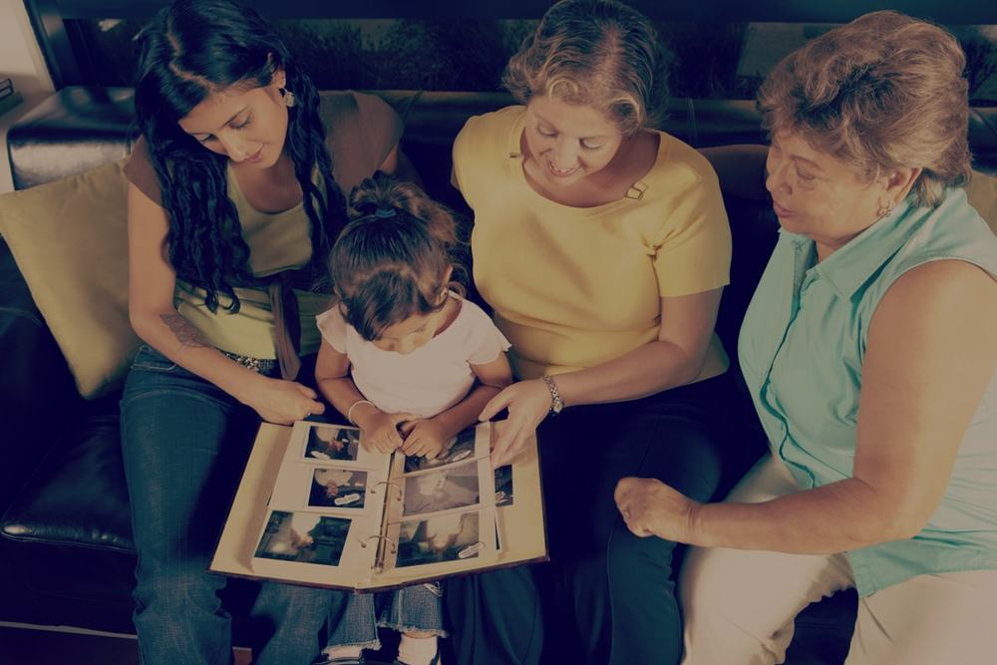
Не забудьте рассказать
- зачем вообще нужны фотографии и какое значение имеет семейный альбом;
- что обычно запечатлено на фотографиях в семейном альбоме;
- какие фотографии в семейном альбоме, на Ваш взгляд, представляют особую ценность;
- опишите присутствующих и их настроение.

Тема 2. Мое свободное время
Расскажите о том, как Вы проводите свободное время.
Не забудьте рассказать:
- сколько свободного времени в течение дня есть у Вас и как, по Вашему мнению, можно правильно его использовать;
- какому любимому занятию Вы его посвящаете;
- вмешивается ли Ваша семья в то, как вы предпочитаете проводить свободное время;
- может л избыток свободного времени быть вредным для человека.

Тема 3. Нужно ли анализировать свои поступки?
В своем высказывании дайте ответы на следующие вопросы:
- Что такое самоанализ и какова его роль?
- Какие причины могут помешать дать объективный анализ поступков?
- К чему может привести отсутствие самоанализа своих поступков?
- Как можно воспитать привычку оценивать собственные поступки?

Задание 4. Диалог.

Во время беседа Вам будут заданы вопросы по выбранной Вами теме беседы. Пожалуйста, дайте полные ответы на вопросы, заданные собеседником-экзаменатором.

Карточка собеседника-экзаменатора
Тема 1. Семейный альбом
Опишите фотографию.
- Интересно ли Вам рассматривать фотографии прошлого Вашей семьи?
- Есть ли у Вас любимая фотография в семейном альбоме и что на ней изображено?
- Нуждается ли Ваше поколение в приобщении к судьбам и биографиям своих предков?

Карточка собеседника-экзаменатора
Тема 2. Свободное время
Расскажите о прогулках с друзьями.
- Правильно ли Вы, на Ваш взгляд, проводите своё свободное время?
- Чем Вы руководствуетесь, когда отдаете предпочтение тому или иному занятию?
- Хотели бы Вы больше общаться в своё свободное время?

Карточка собеседника-экзаменатора
Тема 3. Нужно ли анализировать свои поступки?
- Анализируете ли Вы свои поступки и какие чаще – хорошие или плохие?
- Когда Вы начинаете задумываться над тем или иным собственным поступком?
- Какие самые важные, на Ваш взгляд, вопросы Вы задаете самим себе, анализируя свои поступки?

Вариант 11

Внимание!
Для выполнения заданий 1 и 2 используется один и тот же текст

Задание 1. Чтение текста.
Выразительно прочитайте текст об Александре Сергеевиче Пушкине вслух.
У Вас есть 2 минуты на подготовку.
С той минуты, как я узнал, что Пушкин в изгнании, во мне зародилась мысль непременно навестить его.
Проведя праздник у отца в Петербурге, после крещения я поехал в Псков. Погостил у сестры несколько дней и от нее вечером пустился из Пскова; к утру следующего дня уже приближался к желаемой цели. Свернули мы, наконец, с дороги в сторону, мчались среди леса по гористому проселку – все мне казалось не довольно скоро!
Кони несут среди сугробов. Скачем опять в гору извилистой тропой; вдруг крутой поворот, и как будто неожиданно вломились с маху в притворённые ворота.
Я оглядываюсь: вижу на крыльце Пушкина. Не нужно говорить, что тогда во мне происходило. Выскакиваю из саней и тащу его в комнату. Смотрим друг на друга, целуемся, молчим!
Все это происходило на маленьком пространстве. В этой небольшой комнате помещалась кровать его с пологом, письменный стол, диван, шкаф с книгами. Во всем поэтический беспорядок.
Пушкин показался мне несколько серьезнее прежнего, сохраняя, однако ж, ту же веселость. Он, как дитя, был рад нашему свиданию. Прежняя его живость во всем проявлялась в каждом воспоминании. Наружно он мало переменился, оброс только бакенбардами.
Среди разговора внезапно он спросил меня: что о нем говорят в Петербурге и в Москве? Я ему ответил, что стихи его приобрели народность во всей России и, наконец, что близкие и друзья любят его, желая искренно, чтобы скорее кончилось его изгнание.
(По И. И. Пущину. Записки о Пушкине)
Перескажите прочитанный Вами текст, включив в пересказ размышления лицеиста Ивана Пущина об Александре Пушкине:

«Странное смешение в этом великолепном создании! Никогда не переставал я любить его; знаю, что и он платил мне тем же чувством; но невольно, из дружбы к нему, желалось, чтобы он наконец настоящим образом взглянул на себя и понял свое призвание».

Подумайте, где лучше всего использовать слова И.И. Пущина в пересказе. Вы можете использовать любые способы цитирования.

У Вас есть 1 минута на подготовку.

Внимание!
Задания 3 и 4 не связаны с заданиями 1 и 2.
Для выполнения заданий 3 и 4 Вам необходимо выбрать одну из предложенных тем беседы.

Задание 3. Монологическое высказывание.

Выберите одну из предложенных тем беседы.

Тема 1. Дружная семья (на основе описания фотографии)
Тема 2. Поход на концерт, который запомнился мне больше всего (повествование на основе жизненного опыта)
Тема 3. Почему технический прогресс необходим? (рассуждение по поставленному вопросу)

У Вас есть 1 минута на подготовку.

Ваше высказывание должно занимать не более 3 минут.

Карточки участника собеседования

Тема 1. Дружная семья
Опишите фотографию
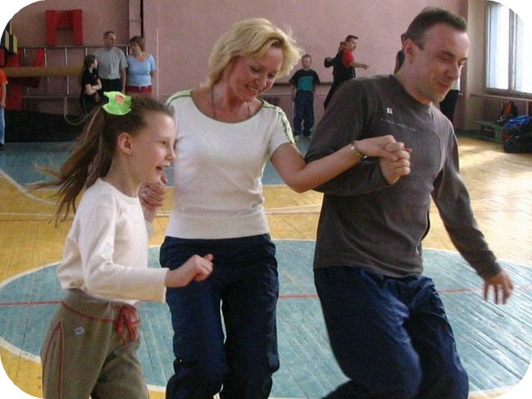
Не забудьте рассказать
- где может происходить мероприятие, кто в нем участвует;
- опишите участников и их настроение
- почему участников можно назвать дружной семьей;
- как общее увлечение может сплотить семью.

Тема 2. Поход на концерт, который запомнился мне больше всего
Расскажите о том, как Вы ходили на концерт.
Не забудьте рассказать:
- что это был за концерт, где и когда он проходил;
- с кем Вы ходили на концерт;
- почему Вы решили сходить на это мероприятие;
- чем Вам запомнился этот концерт.

Тема 3. Почему технический прогресс необходим?
В своем высказывании дайте ответы на следующие вопросы:
- Что, по Вашему мнению, представляет собой технический прогресс?
- Как технический прогресс отразился на жизни людей?
- Без каких изобретений Вы не можете представить свою жизнь и почему?
- Какие требования к человеку предъявляет технический прогресс?

Задание 4. Диалог.

Во время беседа Вам будут заданы вопросы по выбранной Вами теме беседы. Пожалуйста, дайте полные ответы на вопросы, заданные собеседником-экзаменатором.

Карточка собеседника-экзаменатора
Тема 1. Дружная семья
Опишите фотографию.
- Какую семью Вы считаете дружной?
- Что мешает взаимопониманию детей и родителей?
- Какими Вы хотите видеть отношения в семье?

Карточка собеседника-экзаменатора
Тема 2. Поход на концерт
Расскажите о походе в кино.
- На каких концертах Вы были?
- Для чего проводятся концерты?
- На каких концертах Вам хочется побывать?

Карточка собеседника-экзаменатора
Тема 3. Технический прогресс
- Можно ли обойтись без технических новшеств?
- Может ли в будущем технический прогресс помешать жизни людей?
- Как Вы оберегаете свое здоровье от вредного влияния технического прогресса?

Вариант 12

Внимание!
Для выполнения заданий 1 и 2 используется один и тот же текст

Задание 1. Чтение текста.
Выразительно прочитайте текст о Федоре Ивановиче Шаляпине вслух.
У Вас есть 2 минуты на подготовку.
Я сидел один в полутемной комнате и не слышал звонка в передней. И вдруг увидел на пороге громаднейшую фигуру в распахнутой шубе и высокой бобровой шапке. Это был Ф.И. Шаляпин.
Величественным, медленным шагом Шаляпин направился к двери библиотеки. Он шел, как идут на сцене знатные бояре. Ничто не нарушало спокойствия его внезапно окаменевшего лица. И тут откуда-то из-за угла выскочила с оглушительным лаем Буська, коричневый бульдог, любимица всей семьи. Она пришла в ярость, чувствуя запах медвежьей шубы.
— Ах, вот вы как? — опять прогудел Шаляпин, и все лицо его собралось в угрожающие бульдожьи складки. В какую-то долю секунды он очутился на четвереньках и мелкими торопливыми шажками побежал навстречу Буське. В эту минуту он обрел разительное сходство с вылезшим из берлоги медведем. Но что сделалось с несчастной собакой! Буська, взвыв от ужаса и неожиданности, задом поползла под диван. Шаляпин вновь выпрямился во весь гигантский рост. Серьезно и медлительно он продолжал свое боярское шествие. А в дверях кабинета стоял Горький и, сморщившись, давился от беззвучного смеха.
(По В.А. Рождественскому. Страницы жизни)
Перескажите прочитанный Вами текст, включив в пересказ высказывание писателя Леонида Андреева о Ф. И. Шаляпине:
«И все это изумительное разнообразие лиц заключено в одном лице; все это дивное богатство умов, сердец и чувств - в одном уме и сердце вятского крестьянина Ф. И. Шаляпина».
Подумайте, где лучше всего использовать слова Леонида Андреева в пересказе. Вы можете использовать любые способы цитирования.
У Вас есть 1 минута на подготовку.

Внимание!
Задания 3 и 4 не связаны с заданиями 1 и 2.
Для выполнения заданий 3 и 4 Вам необходимо выбрать одну из предложенных тем беседы.

Задание 3. Монологическое высказывание.

Выберите одну из предложенных тем беседы.

Тема 1. Школьный компьютерный класс (на основе описания фотографии)
Тема 2. Любимая книга (повествование на основе жизненного опыта)
Тема 3. Нужна ли школьная форма? (рассуждение по поставленному вопросу)

У Вас есть 1 минута на подготовку.

Ваше высказывание должно занимать не более 3 минут.

Карточки участника собеседования

Тема 1. Школьный компьютерный класс
Опишите фотографию
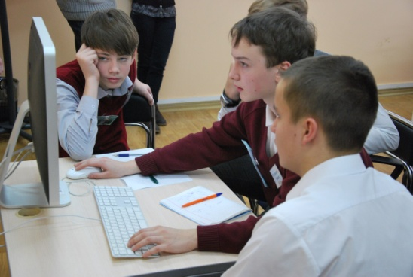
Не забудьте рассказать
- где находятся ребята, что он делают;
- как компьютер помогает им в учебе;
- как ребята ищут информацию в Интернете
- опишите запечатленных на фотографии людей и их настроение.

Тема 2. Любимая книга
Расскажите о любимой книге.
Не забудьте рассказать:
- кто автор книги, ее герои; в какое время происходят события;
- что является самым интересным в книге;
- какой герой произвел наиболее сильное впечатление и почему;
- почему нужно прочитать именно эту книгу.

Тема 3. Нужна ли школьная форма?
В своем высказывании дайте ответы на следующие вопросы:
- Для чего вводят школьную форму?
- Почему ученики советской школы носили школьную форму?
- Кто и как должен выбирать фасон школьной формы?
- Может ли школьная форма быть модной?

Задание 4. Диалог.

Во время беседа Вам будут заданы вопросы по выбранной Вами теме беседы. Пожалуйста, дайте полные ответы на вопросы, заданные собеседником-экзаменатором.

Карточка собеседника-экзаменатора
Тема 1. Школьный компьютерный класс
Опишите фотографию.
- Зачем нужен компьютерный класс в школе?
- Чем Вы занимаетесь в компьютерном классе?
- Может ли школьник обойтись без компьютера?

Карточка собеседника-экзаменатора
Тема 2. Любимая книга
Расскажите о любимой книге.
- почему люди иногда перечитывают любимые произведения?
- Может ли книга повлиять на поведение человека?
- Какие творческие работы Вы пишете на уроках русского языка и литературы или дома.

Карточка собеседника-экзаменатора
Тема 3. Школьная форма
- Почему нужна школьная форма?
- Может ли форма дисциплинировать учеников?
- Какую школьную форму Вы хотели бы носить?

Вариант 13
Внимание!
Для выполнения заданий 1 и 2 используется один и тот же текст

Задание 1. Чтение текста.
Выразительно прочитайте текст об Анне Андреевне Ахматовой вслух.
У Вас есть 2 минуты на подготовку.
Тоненькая, стройная Анна Андреевна ни на шаг не отходила от мужа, молодого поэта Н. С. Гумилева. То были годы ее первых стихов и неожиданно шумных триумфов.
С каждым годом Ахматова становилась величественнее. Это выходило у нее само собою.
Замечательна в ее характере и другая черта. Она была совершенно лишена чувства собственности, расставалась с вещами удивительно легко.
И чаще всего она расставалась с такими вещами, которые были нужны ей самой. Как-то в двадцатом году, в пору лютого петроградского голода, ей досталась от друга большая жестянка, полная сверхпитательной «муки», изготовленной в Англии. Одна маленькая чайная ложка этого густого концентрата, разведенного в кипяченой воде, представлялась нашим голодным желудкам недосягаемо-сытным обедом. Я от души позавидовал обладательнице такого сокровища.
Было поздно. Гости стали расходиться по домам. Я несколько позже других вышел на темную лестницу. И вдруг она выбежала вслед за мною на площадку и сказала:
– Это для Мурочки...
И в руках у меня очутилось драгоценное «Нестле».
Дверь захлопнулась, и сколько я ни звонил, не открылась.
Таких случаев я помню немало.
(По К.И. Чуковскому)
Перескажите прочитанный Вами текст, включив в пересказ размышления поэта Корнея Ивановича Чуковского об Анне Ахматовой:
«Вокруг нее не было никакого комфорта, и я не помню в ее жизни такого периода, когда окружавшая ее обстановка могла бы назваться уютной. Самые эти слова "обстановка", "уют", "комфорт" были ей органически чужды – и в жизни, и в созданной ею поэзии. И в жизни и в поэзии Ахматова была чаще всего бесприютна».
Подумайте, где лучше всего использовать слова К. И. Чуковского в пересказе. Вы можете использовать любые способы цитирования.
У Вас есть 1 минута на подготовку.

Внимание!
Задания 3 и 4 не связаны с заданиями 1 и 2.
Для выполнения заданий 3 и 4 Вам необходимо выбрать одну из предложенных тем беседы.

Задание 3. Монологическое высказывание.

Выберите одну из предложенных тем беседы.

Тема 1. Экскурсия (на основе описания фотографии)
Тема 2. Городской (сельский) праздник, который запомнился мне больше всего (повествование на основе жизненного опыта)
Тема 3. Зачем в школе сдают переводные (выпускные) экзамены? (рассуждение по поставленному вопросу)

У Вас есть 1 минута на подготовку.

Ваше высказывание должно занимать не более 3 минут.

Карточки участника собеседования

Тема 1. Экскурсия
Опишите фотографию
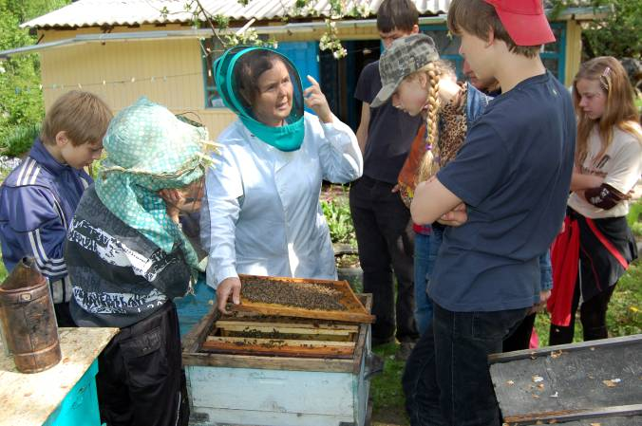
Не забудьте рассказать
- где находятся дети, что им показывает пчеловод-пасечница;
- опишите настроение пчеловода;
- как дети воспринимают рассказ пчеловода о своей профессии;
- расскажите о других профессиях, связанных с сельским хозяйством.

Тема 2. Городской (сельский) праздник, который запомнился мне больше всего
Расскажите о городском (сельском) празднике, который запомнился Вам больше всего
Не забудьте рассказать:
- какие праздники проводятся в месте, где Вы живете;
- расскажите, как проходил запомнившийся праздник, чему он был посвящен;
- с кем вы были на празднике;
- на каком городском празднике Вы хотели бы побывать.

Тема 3. Зачем в школе сдают переводные (выпускные) экзамены?
В своем высказывании дайте ответы на следующие вопросы:
- Какие переводные экзамены Вы сдавали и как Вы готовились к ним?
- Какие по выбору выпускные экзамены Вы будете сдавать в 9 классе и почему выбрали именно их?
- Можно ли за несколько дней выучить весь экзаменационный материал?
- Что нужно сделать, чтобы успешно сдать экзамены в 9 классе?

Задание 4. Диалог.

Во время беседа Вам будут заданы вопросы по выбранной Вами теме беседы. Пожалуйста, дайте полные ответы на вопросы, заданные собеседником-экзаменатором.

Карточка собеседника-экзаменатора
Тема 1. Экскурсия
Опишите фотографию.
- Какая экскурсия Вам запомнилась?
- С кем Вы были на экскурсии, кто ее проводил?
- Какие экскурсии Вы хотели бы посетить?

Карточка собеседника-экзаменатора
Тема 2. Городской (сельский) праздник, который запомнился мне больше всего
Расскажите о прогулках с друзьями.
- Какие праздники проходят в месте вашего проживания?
- Какое участие в праздниках принимаете Вы?
- Какие городские (сельские) праздники, по Вашему мнению, дарят людям ощущение счастья?

Карточка собеседника-экзаменатора
Тема 3. Зачем в школе сдают переводные (выпускные) экзамены?
- Зачем нужно сдавать экзамены в школе?
- Как Вы готовитесь к экзаменам в 9 классе?
- Как нужно готовиться, чтобы успешно сдать экзамены?

Вариант 14

Внимание!
Задания 3 и 4 не связаны с заданиями 1 и 2.
Для выполнения заданий 3 и 4 Вам необходимо выбрать одну из предложенных тем беседы.

Задание 3. Монологическое высказывание.

Выберите одну из предложенных тем беседы.

Тема 1. Школьный бал (на основе описания фотографии)
Тема 2. Экологические акции (повествование на основе жизненного опыта)
Тема 3. Всегда ли нужно подражать кумирам? (рассуждение по поставленному вопросу)

У Вас есть 1 минута на подготовку.

Ваше высказывание должно занимать не более 3 минут.

Карточки участника собеседования

Тема 1. Школьный бал
Опишите фотографию
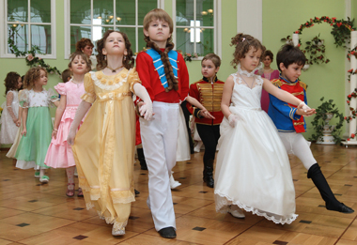
Не забудьте рассказать
- кто изображен на фотографии, чему может быть посвящено мероприятие;
- какой эпохе может принадлежать танец;
- опишите танцующих и их настроение;
- какой школьный бал видели Вы.

Тема 2. Экологические акции
Расскажите об одной из экологических акций, которой Вы принимали участие.
Не забудьте рассказать:
- как проходила акция;
- с кем Вы участвовали в этой акции;
- как Вы готовились к экологической акции, каков ее результат;
- какие мероприятия по охране природы Вы можете предложить.

Тема 3. Всегда ли нужно подражать кумирам?
В своем высказывании дайте ответы на следующие вопросы:
- Менялись ли Ваши кумиры и почему?
- В чем Вы старались быть похожим на своего героя?
- Назовите отрицательные стороны Вашего кумира?
- Каким будет Ваше отношение к кумиру, когда Вы станете старше?

Задание 4. Диалог.

Во время беседа Вам будут заданы вопросы по выбранной Вами теме беседы. Пожалуйста, дайте полные ответы на вопросы, заданные собеседником-экзаменатором.

Карточка собеседника-экзаменатора
Тема 1. Школьный бал
Опишите фотографию.
- По какому поводу обычно проводят школьный бал?
- Как готовятся к школьному балу?
- Как обычно проходит школьный бал?

Карточка собеседника-экзаменатора
Тема 2. Экологические акции
Расскажите об экологических акциях.
- Какие экологические акции Вы знаете?
- Почему нужно проводить экологические акции?
- В каких акциях Вы участвовали?

Карточка собеседника-экзаменатора
Тема 3. Всегда ли нужно подражать кумирам?
- Кто является Вашим кумиром?
- Назовите черты кумира, которые Вам нравятся?
- Подражать кумирам: это хорошо или плохо?

Вариант 15
Внимание!
Задания 3 и 4 не связаны с заданиями 1 и 2.
Для выполнения заданий 3 и 4 Вам необходимо выбрать одну из предложенных тем беседы.

Задание 3. Монологическое высказывание.

Выберите одну из предложенных тем беседы.

Тема 1. Праздник (на основе описания фотографии)
Тема 2. Поход (экскурсия), который запомнился мне больше всего (повествование на основе жизненного опыта)
Тема 3. Всегда ли нужно следовать моде? (рассуждение по поставленному вопросу)

У Вас есть 1 минута на подготовку.

Ваше высказывание должно занимать не более 3 минут.

Карточки участника собеседования

Тема 1. Праздник
Опишите фотографию.
Не забудьте описать:
- место и время проведения праздника;
- событие, которому, по Вашему мнению, посвящён праздник;
- присутствующих на празднике;
- общую атмосферу праздника и настроение участников.

Тема 2. Поход (экскурсия)
Расскажите о том, как Вы ходили в поход (на экскурсию).
Не забудьте рассказать:
- куда и когда Вы ходили в поход (на экскурсию);
- с кем Вы ходили в поход (на экскурсию);
- как Вы готовились к походу (экскурсии);
- почему Вам запомнился этот поход (экскурсия).

Тема 3. Мода
Всегда ли нужно следовать моде?
Не забудьте дать ответы на вопросы:
- Что значит следовать моде?
- Для Вас важно следовать моде и почему?
- Следовать моде можно только в одежде?
- Как Вы понимаете выражение «хороший вкус»?

Задание 4. Диалог.

Во время беседа Вам будут заданы вопросы по выбранной Вами теме беседы. Пожалуйста, дайте полные ответы на вопросы, заданные собеседником-экзаменатором.

Карточка собеседника-экзаменатора
Тема 1. Праздник
Опишите фотографию.
1) Какие праздники Вам нравятся больше и почему (домашние,
школьные, праздники в кругу друзей)?
2) Когда можно сказать, что праздник удался?
3) Вы больше любите праздник или подготовку к нему и почему?

Карточка собеседника-экзаменатора
Тема 2. Поход (экскурсия)
Расскажите о том, как Вы ходили в поход (на экскурсию).
1) Чем, по Вашему мнению, полезны походы (экскурсии)?
2) Что бы Вы порекомендовали Вашим сверстникам, которые собираются
впервые отправиться в поход (на экскурсию)?
3) Что, по Вашему мнению, самое важное в походе (на экскурсии)?

Карточка собеседника-экзаменатора
Тема 3. Мода
Всегда ли нужно следовать моде?
1) Что означает, по Вашему мнению, слово «модный»?
2) Вы слушаете чужие советы? Чьи советы для Вас особенно важны?
3) Приведите пример отрицательного влияния моды.

Вариант 16

Внимание!
Задания 3 и 4 не связаны с заданиями 1 и 2.
Для выполнения заданий 3 и 4 Вам необходимо выбрать одну из предложенных тем беседы.

Задание 3. Монологическое высказывание.

Выберите одну из предложенных тем беседы.

Тема 1. Школьный кабинет биологии (на основе описания фотографии)
Тема 2. Важные люди в моей жизни (повествование на основе жизненного опыта)
Тема 3. Что нужно сделать, чтобы мечты стали реальностью? (рассуждение по поставленному вопросу)

У Вас есть 1 минута на подготовку.

Ваше высказывание должно занимать не более 3 минут.

Карточки участника собеседования

Тема 1. . Школьный кабинет биологии
Опишите фотографию
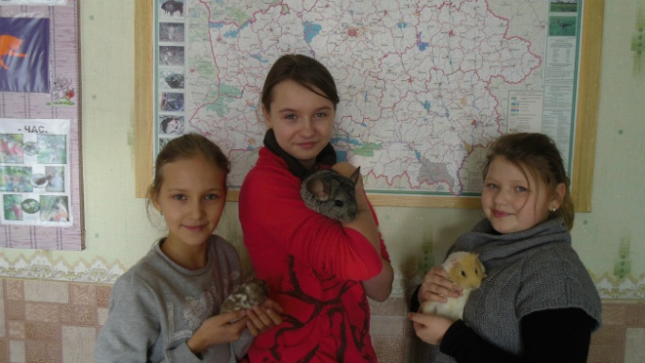
Не забудьте рассказать
- в каком школьном кабинете находятся девочки;
- что у школьниц в руках, как они относятся к животным;
- какое настроение у школьниц;
- какой школьный кабинет вам нравится и почему?

Тема 2. Важные люди в моей жизни
Расскажите о людях, которые играют важную роль в вашей жизни.
Не забудьте рассказать:
- кто эти люди для Вас, где они работают или учатся;
- как эти люди помогают Вам;
- на чем строятся Ваши отношения с близкими;
- прислушиваетесь ли Вы к их советам.

Тема 3. Что нужно сделать, чтобы мечты стали реальностью?
В своем высказывании дайте ответы на следующие вопросы:
- Зачем человеку нужна мечта?
- Как осуществить свою мечту?
- Когда мечта так и не становится реальностью?
- Кто может помочь человеку осуществить свою мечту?

Задание 4. Диалог.

Во время беседа Вам будут заданы вопросы по выбранной Вами теме беседы. Пожалуйста, дайте полные ответы на вопросы, заданные собеседником-экзаменатором.

Карточка собеседника-экзаменатора
Тема 1. Школьный кабинет биологии
Опишите фотографию.
- Какой школьный кабинет Вы считаете интересным?
- Что находится в этом кабинете?
- Какими бы Вы хотели видеть школьные кабинеты?

Карточка собеседника-экзаменатора
Тема 2. Важные люди в моей жизни
Расскажите о людях, которые играют важную роль в вашей жизни.
- Какие люди для человека особенно важны?
- Какую помощь человеку могут оказать близкие люди?
- можно ли прожить без близких людей?

Карточка собеседника-экзаменатора
Тема 3. Мечта и реальность
- Должна ли быть у человека мечта?
- Как мечта помогает достичь цели в жизни?
- О чем мечтаете Вы?

